Собянин: открыт участок улицы Ивана Франко
24.03.2025

Собянин: открыт участок улицы Ивана Франко

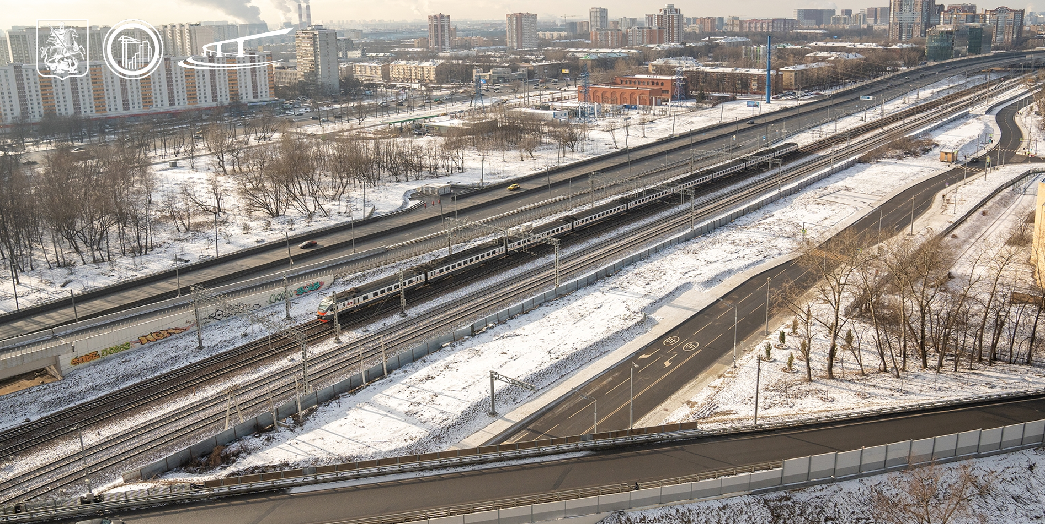

Открылось движение на участке ул. Ивана Франко от Житомирской до ул. Герасима Курина на западе столицы, сообщил мэр Москвы Сергей Собянин.
«Продление дороги позволило перераспределить транспортные потоки между улицами Кастанаевской, Житомирской и Рублёвским шоссе, а также создать прямую связь между Рублёвским шоссе, проспектом Багратиона и Кутузовским проспектом», – написал Сергей Собянин в своем телеграм-канале.
Глава города уточнил, что протяженность открываемого участка составляет 1,9 км.
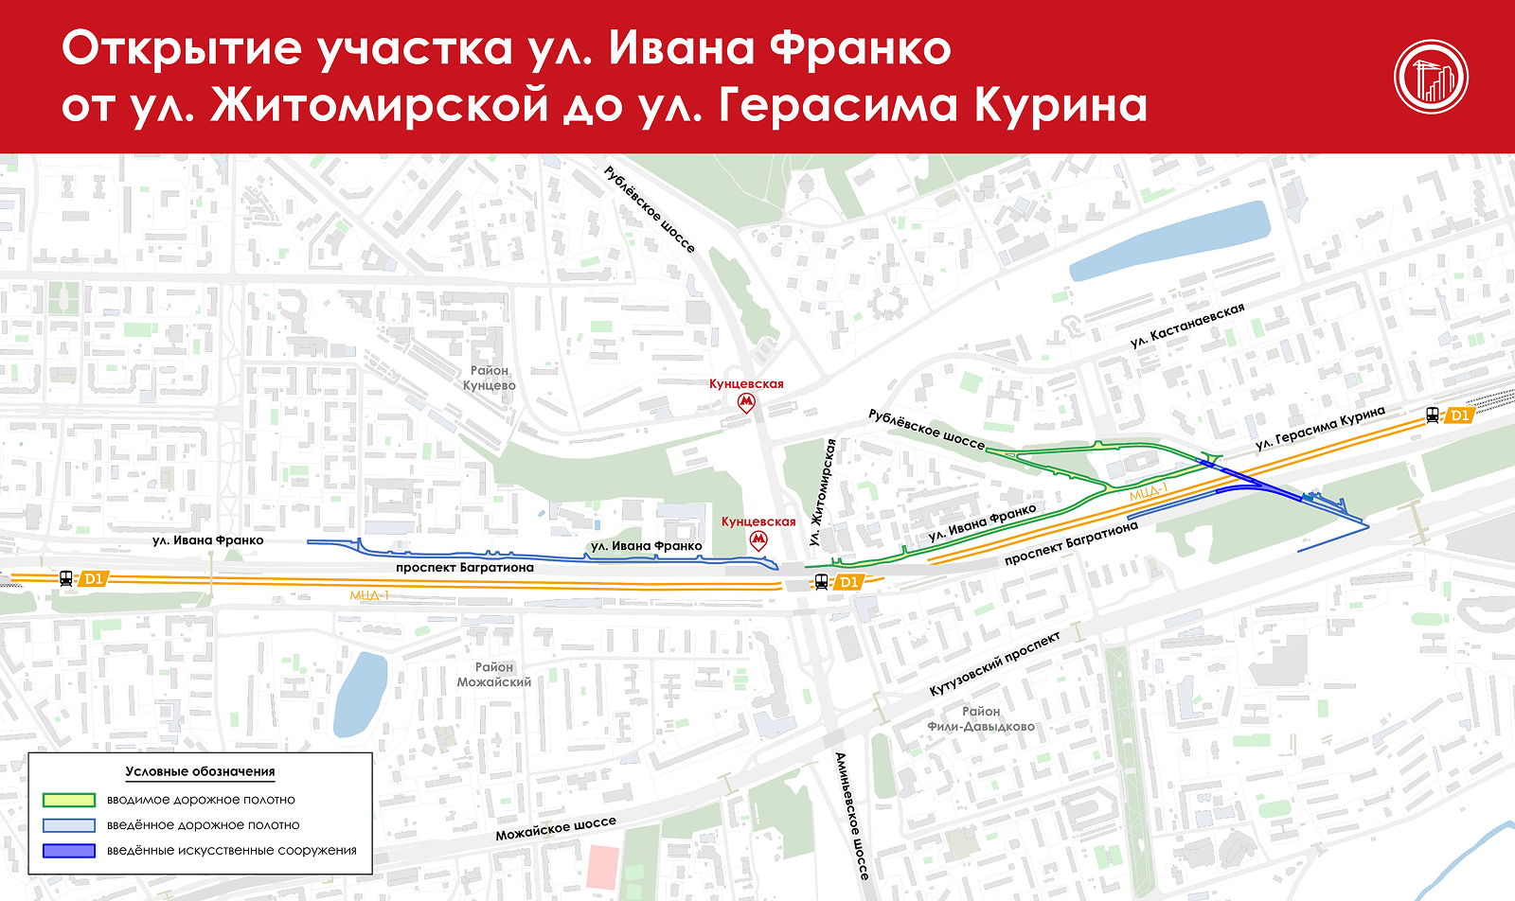
Как уточняется на портале mos.ru, построен и реконструирован участок Рублёвского шоссе в районе примыкания к ул. Ивана Франко, а также съезда с Рублёвского шоссе на ул. Ивана Франко.
«В рамках всего проекта реконструкции улицы Ивана Франко и Старорублёвского путепровода построили и реконструировали 4 км дорог, включая три путепровода и эстакаду. Проложили 30 км инженерных коммуникаций, установили шумозащитные экраны и озеленили территорию», – добавил Сергей Собянин.
Он подчеркнул, что жители районов Фили-Давыдково, Филёвский Парк и Очаково-Матвеевское теперь смогут перемещаться по городу быстрее и комфортнее.
19.02.25 г.

Адрес страницы: http://udms.mos.ru/presscenter/news/detail/12871155.html
ГКУ города Москвы «Управление дорожно-мостового строительства»

